# 诊断基础知识

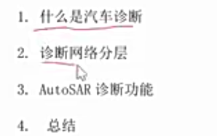

## 什么是汽车诊断

从事汽车电子开发，基本都需要接触汽车诊断，那到底什么是汽车诊断呢？

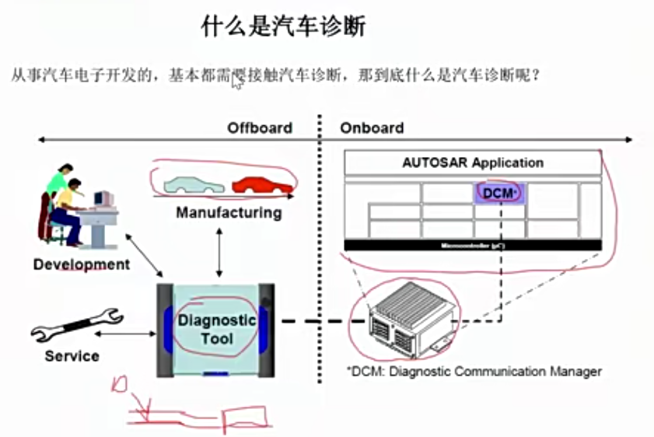

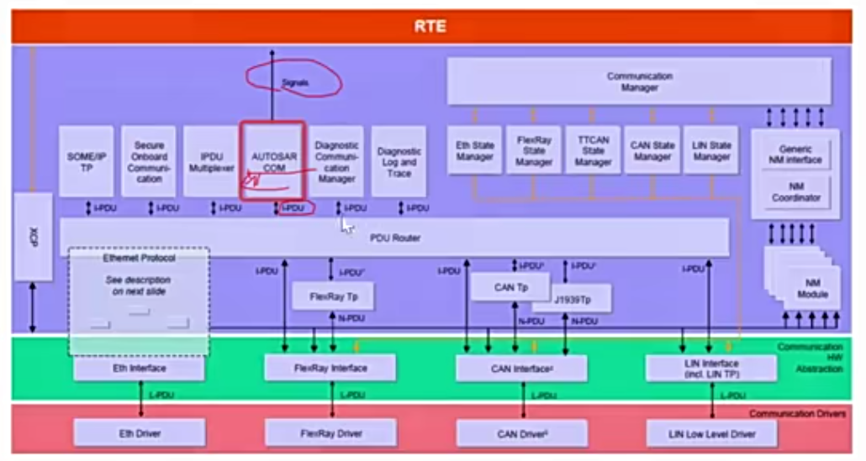

从上图可以看出，诊断是工程师使用诊断工具和汽车电子ECU直接进行通话，常见的场景就是当汽车出现故障时，4S店工作人员拿着诊断仪连接汽车，读取相关故障原因。

其实像病人看病一样，医生拿着诊断仪器，病人相当于汽车ECU，医生问一句，病人答一句。

汽车诊断通过汽车总线（CAN LIN ETH）来交流，大部分通过CAN总线通信来进行诊断会话。

**诊断网络分层**

诊断可以走CAN LIN ETH等总线，这里以CAN诊断为例讲解

CAN诊断的网络分层参考OSI模型，该模型定义了网络互联的7层架构（物理层、数据链路层、网络层、传输层、会话层、表示层和应用层）。

CAN诊断通信包括了诊断应用层（ISO 15765-3/ISO14229）、会话层（ISO15765-3）、网络层（ISO 15765-2）、数据链路层（ISO 11898-1）和物理层。

|  |  |  |
| --- | --- | --- |
| **Open System Interconnection（OSI） Layers** | **Vehicle manufacturer Enhanced Diagnostics** | **Legislated on-board diagnostics（OBD）** |
| Diagnostics Application | UDS | ISO 15031-5 |
| Application layer | 14229 | ISO 15031-5 |
| Presentation layer | N/A | N/A |
| Session layer | ISO 15765-3 | N/A |
| Transport layer | N/A | N/A |
| Network layer | ISO 15765-2 | ISO 15765-4 |
| Data Link layer | ISO 11898-1 | ISO 15765-4 |
| Physical layer | User Defined | ISO 15765-4 |

Enhanced and Legislated OBD diagnostic specification applicable to the OSI layers

当前随着统一诊断（UDS）服务发展，诊断应用层已经基本使用ISO14229标准。我们今天DCM模块实现了5-7层的功能，包括会话层功能和应用层功能。

DCM内部支持UDS服务和OBD服务

注：UDS和OBD服务都属于诊断应用层服务，底层可以通过不同的总线通信实现。比如UDS服务支持CAN总线、LIN总线、ETH总线，OBD常见支持CAN总线，K线、FlexRay总线。诊断服务并不规定一定要通过什么总线实现。

## AutoSAR诊断功能

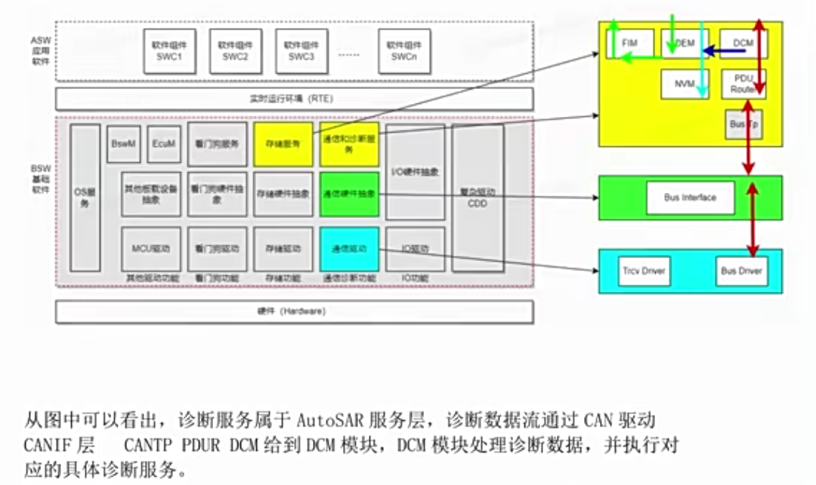

从上图可知，诊断服务属于AutoSAR服务层，诊断数据流通过CAN驱动CANIF层、CANTP PDUR DCM给到DCM模块，DCM模块处理诊断数据，并执行对应的具体诊断服务。

DCM：Diagnostic Communication Manager，诊断通信管理。实现具体的诊断协议，比如UDS OBD。这里具体定义了各种不同的诊断服务，比如读取ECU故障码、写入DID数据等。

DEM：Diagnostic Communication Manager 诊断事件管理，用来记录和存储诊断事件的，在诊断故障码写入的时候会加入防抖策略。

FIM：Function Inhibition Manager，功能禁止管理。当一些错误出现的时候，禁止一些功能，比如检测到电流过大的时候，关闭继电器。就是有些SWC是需要使能条件的，这些条件取决于故障内容（源于DEM），而FIM负责根据故障内容关闭一些SWC或执行一些SWC。

DCM和DEM直接交互，只要在0x19 0x14等与DTC相关服务的时候进行交互。

故障响应：应用层传输数据到DEM，DEM判断出是哪个故障，之后发送给FIM：FIM立即做出判断，通过回调函数通知SWC或者轮询的方式禁止SWC。

故障记录:应用层传输数据到DEM，DEM一边发送给FIM，另一边发送给NVM，NVM会将DTC存储到FLASH中。

**总结**

诊断作为汽车电子软件非常重要的功能特性，一定要学会。后续会将DCM DEM FIM等模块详细讲解，并详细讲解UDS服务和OBD服务。

# UDS基础知识

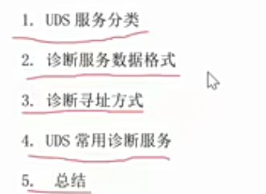

**UDS服务分类**

|  |  |  |  |  |
| --- | --- | --- | --- | --- |
| 功能组 | SID(hex) | 服务 | 名称 | 是否包含子服务 |
| Diagnostic and communication management functional unit 诊断和通信管理功能 | 0x10 | DiagnosticSessionControl | 诊断会话控制 | 是 |
| 0x11 | ECUReset | ECU复位 | 是 |
| 0x27 | SecurityAccess | 安全访问 | 是 |
| 0x28 | CommunicationControl | 通讯控制 | 是 |
| 0x3E | TesterPresent | 待机在线 | 是 |
| 0x83 | AccessTimingParameter | 访问时间参数 | 是 |
| 0x84 | SecuredDataTransmission | 安全数据传输 | - |
| 0x85 | ControlDTCSetting | 诊断故障码设置控制 | 是 |
| 0x86 | ResponseOnEvent | 实践响应 | 是 |
| 0x87 | LinkControl | 链路控制 | 是 |
| Data Transmission Function Unit数据传输功能 | 0x22 | ReadDataByIdentifer | 读DID数据 | - |
| 0x23 | ReadMemoryByAddress | 读内存地址 | - |
| 0x24 | ReadScalingDataByIdentifier | 通过DID读比例数据 | - |
| 0x2A | ReadDataByPeriodIdentifier | 读周期DID数据 | - |
| 0x2C | DynamicallyDefineDataIdentifier | 动态定义ID | 是 |
| 0x2E | WriteDataByIdentifier | 写DID数据 | - |
| 0x3D | WriteMemoryByAddress | 通过地址写内存 | - |
| Stored data Transmission Functional unit存储数据传输功能 | 0x14 | ClearDiagnosticInformation | 清楚故障码 | - |
| 0x19 | ReadDTCInformation | 读故障码信息 | 是 |
| InputOutput Control Functional unit输入输出控制功能 | 0x2F | InputOutputControlByIdentifier | 通过DID控制输入输出 | - |
| Remote activation of routine functional unit例行程序功能 | 0x31 | RoutineControl | 例程控制 | 是 |
| Upload Download Functional unit上传下载功能 | 0x34 | RequestDownload | 请求下载 | - |
| 0x35 | RequestUpload | 请求上传 | - |
| 0x36 | TransferData | 传输数据 | - |
| 0x37 | RequestTransferExit | 请求数据传输退出 | - |

UDS服务（Unified Diagnostic Service）统一诊断服务协议，ISO 14229对UDS服务分成了几大类

诊断和通信管理功能组

数据传输功能组

存储数据传输功能组

输入输出控制功能组

例行程序功能组

上传下载功能组

其中诊断服务有**支持子服务**和**不支持子服务**之分。

**诊断服务数据格式**

UDS服务是通过诊断请求和诊断响应组成的，一般情况下是诊断仪发出诊断请求，ECU根据诊断请求执行具体诊断服务，并将结果通过诊断应答发出给诊断仪。

诊断服务分为带子服务的请求和不带子服务的请求，响应分为正响应和负响应，正响应会区分对应带子服务的响应和不带子服务的响应，负响应都是一样的。

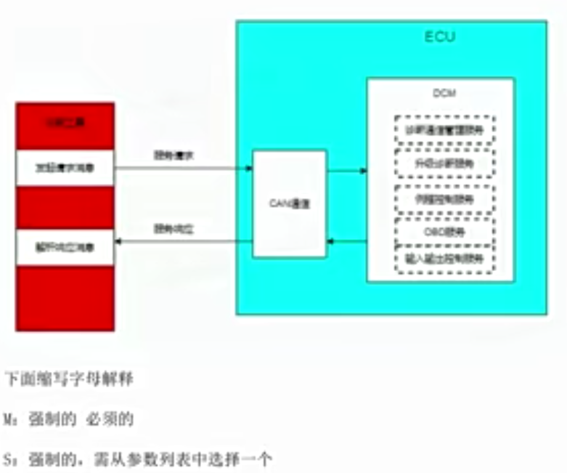

下面缩写字母解释

M:强制的 必须的

S:强制的，需从参数列表中选择一个

U:用户自定义的可选的

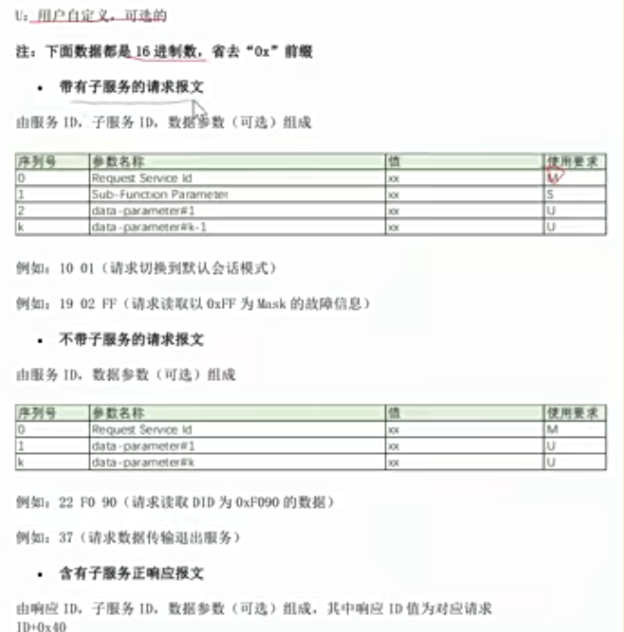

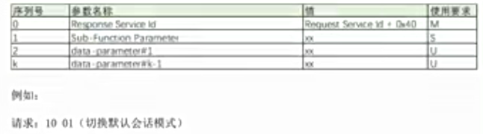

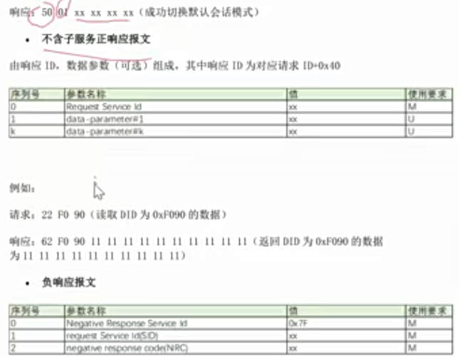

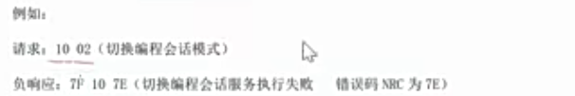

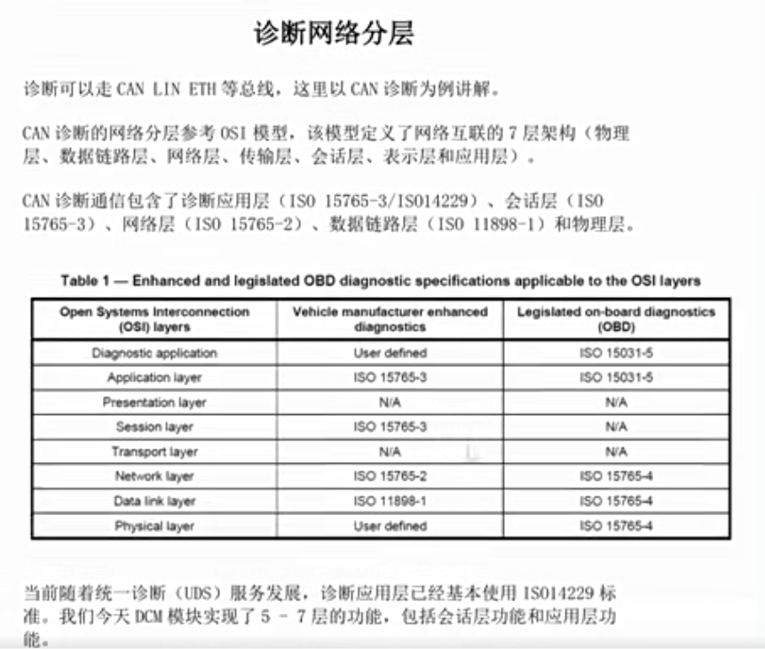

# UDS服务讲解 物理寻址和功能寻址

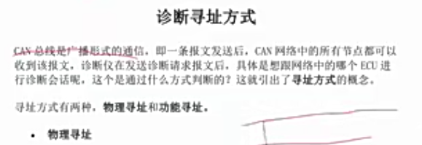

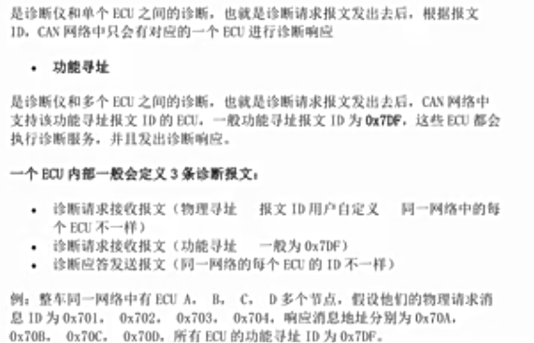

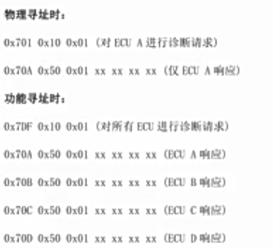

# UDS常用诊断服务

